附件四：
厦门大学嘉庚学院本科生毕业论文（设计）撰写规范
（2011年3月修订）
为进一步规范我院毕业论文（设计）管理，结合《厦门大学嘉庚学院本科生毕业论文（设计）管理规定（2011年3月修订）》，特制定我院撰写毕业论文（设计）的文本结构和页面设置格式。各分院、系可以根据所辖专业的情况在此基础上进一步制定出适合自身专业的详尽毕业论文（设计）格式与规范。同一学科专业的毕业论文（设计）格式必须一致。
一、毕业论文（设计）装订顺序及要求
1．毕业论文（设计）由论文（设计）主体和过程材料两部分构成，
毕业论文（设计）主体的装订顺序：（1）封面；（2）原创性声明；（3）中、英文摘要及关键词；（4）目录；（5）引言；（6）正文；（7）结论；（8）致谢语；（9）参考文献；（10）附录。
毕业论文（设计）的过程材料装订顺序：
（1）厦门大学嘉庚学院本科生毕业论文（设计）工作任务书（学生）；
（2）厦门大学嘉庚学院本科生毕业论文（设计）工作进度记录表；
（3）厦门大学嘉庚学院本科生毕业论文（设计）选题变更申请表（仅变更选题的学生填写）；
（4）厦门大学嘉庚学院本科生毕业论文（设计）指导教师变更申请表（仅变更指导教师的学生填写）；
（5）其他材料。
每位学生的过程材料按顺序单独装订成一份，各分院、系以专业为单位存档。
2．毕业论文（设计）打印一律采用A4纸张单面打印，竖向横排。页边距要求：除封皮采用规定的统一格式外，其余页面上边距2.54厘米，下边距2.54厘米，左边距4.17厘米，右边距3.17厘米，按封面左侧装订线装订。
二、毕业论文（设计）封皮版式
1．封面：上部为校徽（6cm×6cm）、院名（鲁迅体2cm×12cm）和“毕业论文（设计）”文字（小三号宋体加粗）。
下部填写项目包括题目、姓名、系别、专业、年级、学号、指导教师与职称、完成时间。封面内容均须打印，题目为二号宋体加粗，姓名、系别、专业、年级、学号、指导教师与职称为三号宋体加粗，完成时间为小三号宋体。
2．封二：原创性声明。“原创性声明”为三号宋体加粗居中，声明部分的内容，小三号宋体两端对齐，日期为小三号宋体右对齐。
3．封底：空白页。
三、毕业论文（设计）内页
（一）题目、摘要及关键词、目录
1．题目，是对研究对象的精确具体的描述，一定程度上体现研究结论，应简明扼要地反映论文（设计）的主要内容，同时有中、英文对照。题目可以设副标题，字数一般不宜超过20个汉字。
2．摘要，要有高度的概括，语言精练、明确，同时有中、英文对照。中文摘要以400字以内为宜。英文摘要应是中文摘要的翻译，所表述的内容应与中文摘要一致。
3．关键词，从本文标题或正文中挑选3~5个最能表达主要内容的词或术语作为关键词，同时有中、英文对照。
4．中文题目、摘要及关键词合打一页；英文题目、摘要及关键词另打一页；中文在前，英文在后。
5．目录：目录作为论文（设计）提纲，是各组成部分的小标题，文字应简明扼要。目录页排版至少应排到第三级标题，要标明页数，以便阅读。目录中的标题应与正文中的标题一致。
（二）引言及正文
1．引言：是论文（设计）的开头部分，主要说明写作目的、现实意义、对所研究问题的认识，并提出中心论点等。引言要写得扼要，篇幅不要太长。
2．正文：是论文（设计）的主体，是对研究工作的详细表述，一般由标题、文字、图、表格和公式等部分组成。该部分要运用各方面实验结果、研究方法，分析问题、论证观点，尽量反映出学生的科研能力和学术水平。正文的各个章节或部分应以若干层级标题来标识。
3．结论，是全文的思想精髓和文章价值的体现。应概括说明所进行工作的情况和价值，分析其优点和特色，指出创新所在，并应指出其中存在的问题和今后的改进方向，特别是对工作中遇到的重要问题要着重指出，并提出自己的见解。它集中反映作者的研究成果，表达作者对所研究的课题的见解和主张，结论要简单、明确，篇幅不宜过长。
4．致谢语：在文章结尾处，通常以简短的文字，对工作过程中曾给自己以直接帮助的人员，表示自己的谢意。
（三）注释
注释，用于说明数据出处或对所注内容做出解释说明，一般分为页末注（脚注）和篇末注（尾注）两种。我院统一使用脚注形式。在所需引用或注释处用上标①、②、③……表示，注释内容包括作者、出处、出版年份、页码等信息。注释也可是解释性语句。
（四）参考文献
1．参考文献，指作者在论文（设计）工作中所参考的文献，包括研究背景、研究方法、研究结果的比较等，是论文（设计）不可缺少的组成部分，也是作者对他人知识成果的承认和尊重。参考文献的著录应执行GB7714-87《文后参考文献著录规则》及《中国学术期刊（光盘版）检索与评价数据规范》规定，按正文参考文献出现的先后顺序用阿拉伯数字在方括号中连续编号，序号置于方括号内。一种文献在同一文中被反复引用者，用同一序号标示。参考文献的序号左顶格，并用数字加方括号表示，如“[1]”。每一条参考文献著录均以“.”结束。文献中如果有三位以上作者时，只列举前三位作者，中间以逗号隔开，其余以“等”（英文加“et al”）字表示。每篇论文的参考文献不得少于10条，要注重文献的时效性和权威性。
2．中文参考文献格式：
（1）专著：
作者. 书名[M]. 出版地: 出版社, 出版年.
（2）期刊论文：
作者.题名[J]. 刊名, 出版年, 卷(期): 起止页码.
（3）编著论文或论文集：
作者. 论文集名[C]. 出版地: 出版社, 出版年. 起止页码.
（4）译著：
原作姓名，译者姓名.译著名[M].出版地：出版社，出版年.
（5）报纸文章：
作者.文献题名[N].报纸名，出版日期(版次).
（6）学位论文：
作者. 题名[D]. 保存地点: 保存单位, 年.
（7）电子文献：
责任者.电子文献题名[电子文献及载体类型标识]. 电子文献网址. 年-月-日.
（8）其他标识不明文献：
主要责任者：文献题名[Z]，出版地，出版者，出版年.
注：参考文献类型，根据GB3469-83《文献类型与文献载体代码》规定，以单字母方式标识：M―专著，C―论文集，N―报纸文章，J―期刊文章，D―学位论文，R―研究报告，S―标准，P―专利；对于专著、论文集中的析出文献采用单字母“A”标识，其他未说明的文献类型，采用单字母“Z”标识。
（五）附录
对于一些不宜放在正文中的重要支撑材料，可编入毕业论文的附录中。包括某些重要的原始数据、详细数学推导、程序全文及其说明、复杂的图表、设计图纸等一系列需要补充提供的说明材料。如果毕业论文（设计）中引用的实例、数据资料，实验结果等符号较多时，为了节约篇幅，便于读者查阅，可以编写一个符号说明，注明符号代表的意义。附录的篇幅不宜太多，一般不超过正文。
四、毕业论文（设计）排版规范
（一）字体和字号
中文论文题目 | 三号黑体，居中，一行写不下可分为两行，题目与摘要之间空一行
中文摘要标题 | 四号黑体并加方括号，左顶格，摘要标题后空一格打印摘要内容
中文摘要内容 | 小四号宋体，摘要内容与关键词之间空一行
中文关键词标题 | 四号黑体并加方括号，左顶格，标题后空一格打印关键词
中文关键词内容 | 小四号宋体，每两个关键词之间空两格
英文论文题目 | 另起一页，小三号Arial字体加粗，居中，一行写不下可分为两行，题目与摘要之间空一行
英文摘要标题  （Abstract） | 小四号Arial字体，加粗并加方括号，左顶格，摘要标题后空一格打印摘要内容
英文摘要内容 | 五号Arial字体，内容与关键词之间空一行
英文关键词标题  （Keywords） | 小四号Arial字体，加粗并加方括号，左顶格，标题后空一格打印关键词
英文关键词内容 | 五号Arial字体，每两个关键词之间用英文逗号“,”间隔
目录标题 | 另起一页，四号黑体，居中，“目录”二字与目录内容之间空两行，小四号宋体
目录内容 | 小四号宋体，各级标题左顶格，页码放行末，目录内容与页码之间用虚线连接
引言 | 另起一页，“引言”二字四号黑体，居中，引言标题与引言内容之间空两行
引言内容 | 小四号宋体，每段首行缩进2字符
正文 | 另起一页，小四号宋体，每段首行缩进2字符
第一级标题 | 小三号黑体
第二级标题 | 四号黑体
第三级起标题 | 小四号宋体
结论标题 | 四号宋体，居中
结论内容 | 小四号宋体，每段首行缩进2字符
致谢语标题 | 另起一页，四号黑体，居中，致谢语标题与内容之间空两行
致谢语内容 | 小四号宋体，每段首行缩进2字符
参考文献标题 | 另起一页，四号黑体，居中，参考文献标题和内容之间空两行
参考文献内容 | 五号宋体，左顶格
附录标题 | 另起一页，四号黑体，居中
附录内容 | 建议参考正文格式排版，如果有多项附录材料，每项的格式与体例应保持一致
注释 | 小五号宋体，编号采用上标：①、②、③……
（二）页眉和页码
除封皮外，每页须加“页眉”和“页码”。“页眉”居中填写论文（设计）题目，统一使用小五号宋体。页码一律采用页下居中形式，正文前的目录和摘要部分单独编排页码，页码采用罗马文字“Ⅰ、Ⅱ、Ⅲ……”等标示；正文独立编排页码，用阿拉伯数字“1、2、3、4、5……”等标记，小五号Arial。
（三）其他要求
1．全文内各章、各节的标题及段落格式（含顶格或缩进）要一致，行距建议采用固定值20磅。
2．全文内各章的体例要一致，例如，各章（节、目）是否有“导语”。
3．全文内各空行处的字体格式统一采用小四号宋体。
4．时间表示：统一使用“2006年6月”，不能使用“06年6月”、“2006.6”或“2006-6”等简易表示。
5．全文错别字或不规范之处不能超过万分之二。
五、电子文档存档要求
毕业论文（设计）的电子文档，学生应存成以“学号+姓名+论文主标题”为文件名的.doc文件。

附件：
1．毕业论文（设计）封面图例
2．毕业论文（设计）封二图例
厦门大学嘉庚学院
二○一一年三月

附件1：毕业论文（设计）封面图例
（框内为A4纸张大小按比例缩小样图）
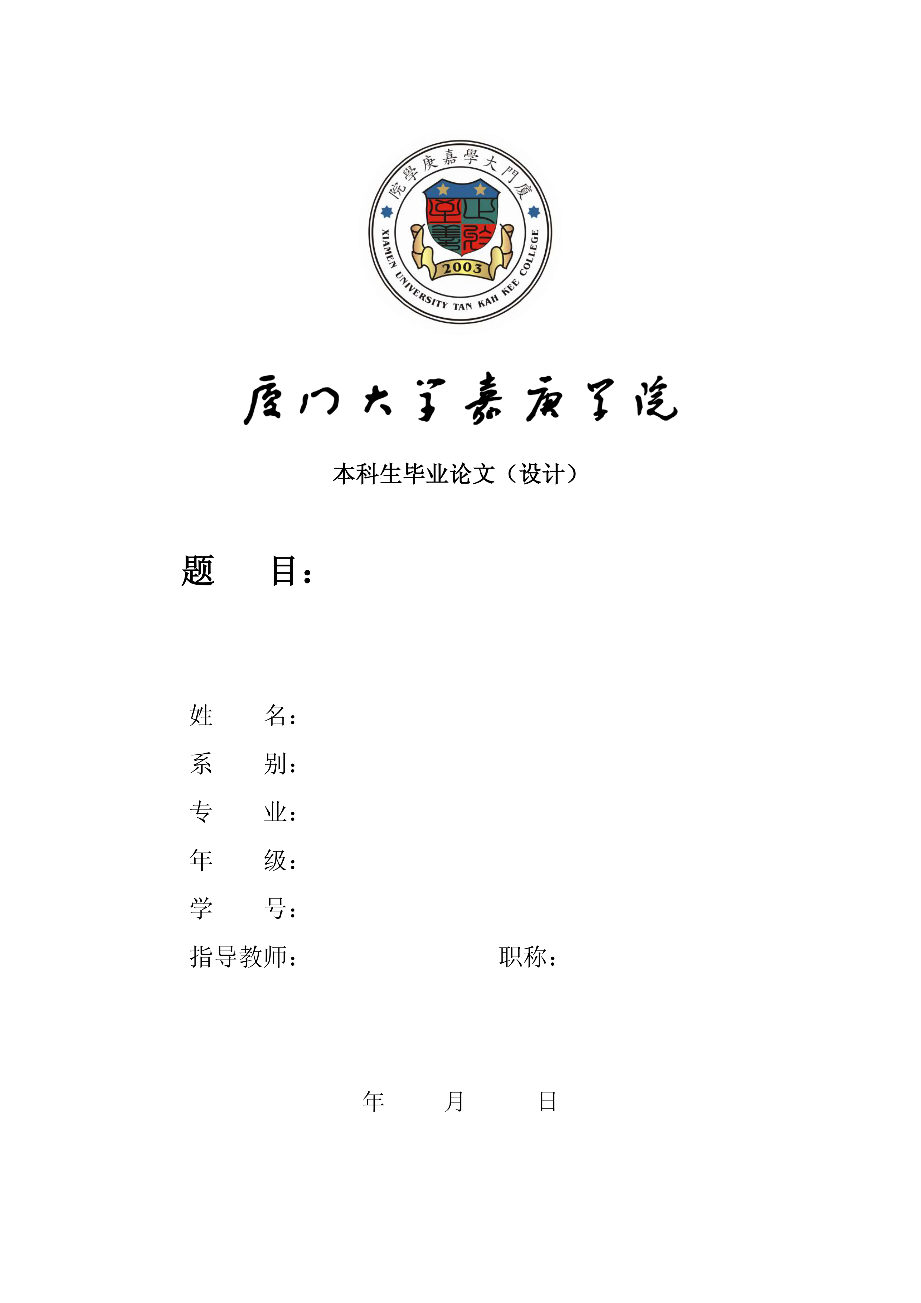
说明：封面内容均须打印，题目为二号宋体加粗，姓名、系别、专业、年级、学号、指导教师与职称为三号宋体加粗，完成时间为小三号宋体。

附件2：毕业论文（设计）封二图例
（框内为A4纸张大小按比例缩小样图）
